# **TECHSTORE - E-TİCARET SİSTEMİ PROJE RAPORU**

## **I. GİRİŞ**

Bu projede kullanıcıların elektronik ürünleri çevrimiçi olarak görüntüleyebileceği, satın alabileceği ve sipariş süreçlerini takip edebileceği bir **e-ticaret sistemi** geliştirilmiştir. Proje PHP programlama dili ile kodlanmış, MySQL veritabanı kullanılmış, Bootstrap ve TailwindCSS ile modern, kullanıcı dostu bir arayüz tasarlanmıştır. Proje ile birlikte hem müşteri hem de satıcı rolleri sisteme tanımlanmış, giriş/kayıt işlemleri, ürün listeleme, sepet, ödeme simülasyonu ve sipariş işlemleri entegre edilmiştir.

## **II. KULLANILAN TEKNOLOJİLER**

* **Frontend**: HTML5, CSS3, TailwindCSS, Bootstrap
* **Backend**: PHP (PDO ile veritabanı işlemleri)
* **Veritabanı**: MySQL
* **Sunucu**: XAMPP (Apache + MySQL)
* **Kod Editörü**: Visual Studio Code
* **Versiyon Kontrol**: Git, GitHub

## **III. VERİTABANI TASARIMI**

Veritabanı **5N normalizasyon kurallarına** uygun şekilde tasarlanmıştır. Sistem en az 5 tablo içermektedir ve şu tablolar birbiriyle ilişkilidir:

* Kullanicilar: Müşteri/satıcı bilgilerini tutar.
* Adresler: Her kullanıcıya ait bir veya daha fazla adresi barındırır.
* Urunler: Satıcılar tarafından eklenen ürünler.
* SepetOgeleri: Kullanıcıların sepete eklediği ürünleri içerir.
* Siparisler & SiparisOgeleri: Satış ve sipariş detaylarını içerir.

Ayrıca verimlilik için aşağıdaki teknikler uygulanmıştır:

* **Index**: urun_id, kullanici_id gibi sık kullanılan sütunlarda tanımlandı.
* **View**: Ürünlerin stok durumunu, filtreli sorguları basitleştirmek için kullanıldı.
* **Trigger**: Sipariş sonrası stok azaltımı için tetikleyici tanımlandı.

## **IV. YAZILIM MİMARİSİ**

MVC benzeri bir yapı tercih edilmiştir:

* **Model (Veritabanı işlemleri)**: PDO ile hazırlanmış SQL sorguları.
* **View (Arayüzler)**: HTML/CSS, Bootstrap/Tailwind ile modern ekranlar.
* **Controller (İş mantığı)**: PHP dosyaları oturum kontrolü, veri işleme ve yönlendirmeyi sağlar.

## **V. ARAYÜZ VE FONKSİYONLAR**

### **1. Ana Sayfa**

Görseldeki örnekte de görüldüğü üzere, ziyaretçileri karşılayan “Geleceğin Teknolojisi Bugün Sizinle” sloganıyla ürün tanıtımı, kampanyalar, “Hemen Keşfet” butonu ve güvenli alışveriş vurgusu bulunmaktadır.

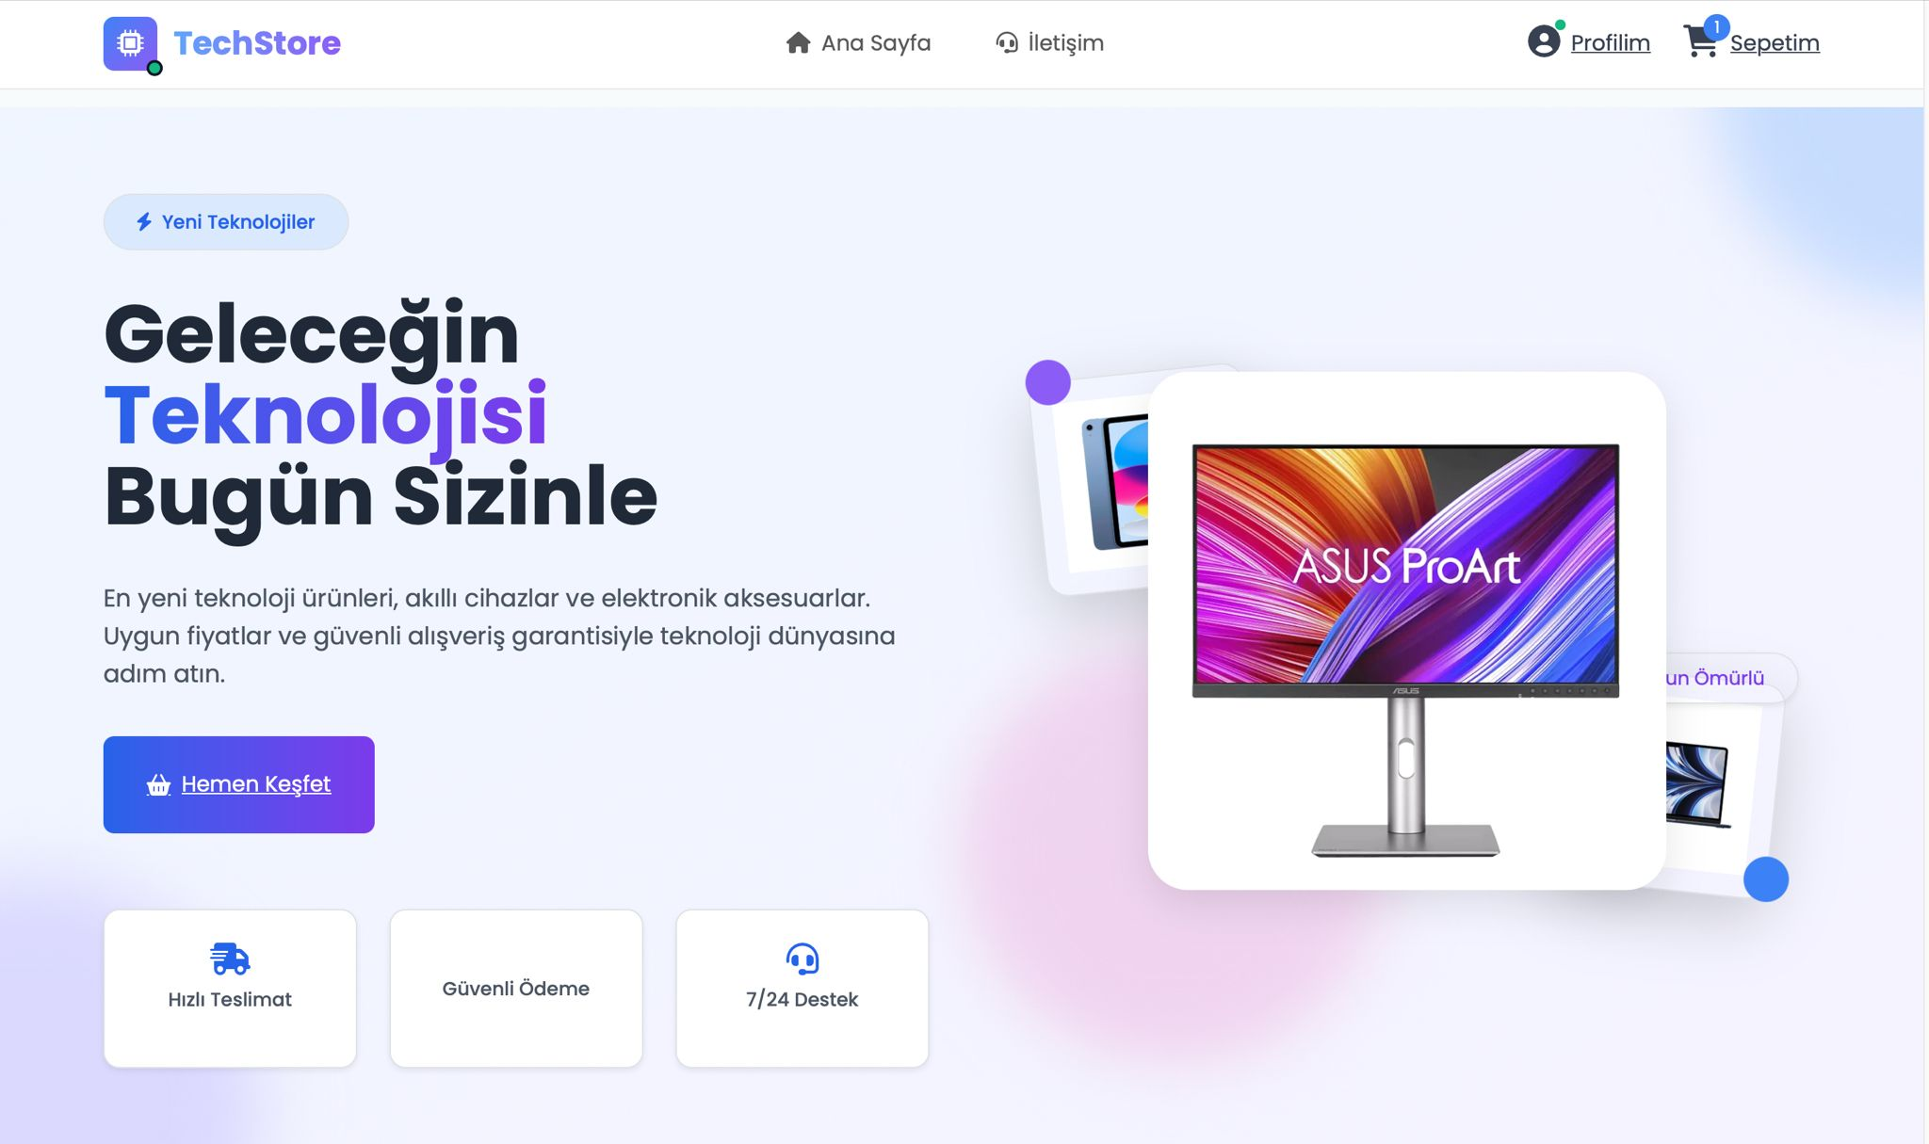

### **2. Kullanıcı İşlemleri**

* Kayıt Ol / Giriş Yap
* Rol seçimi (müşteri/satıcı)
* Profil bilgileri güncelleme
* Şifre değiştirme

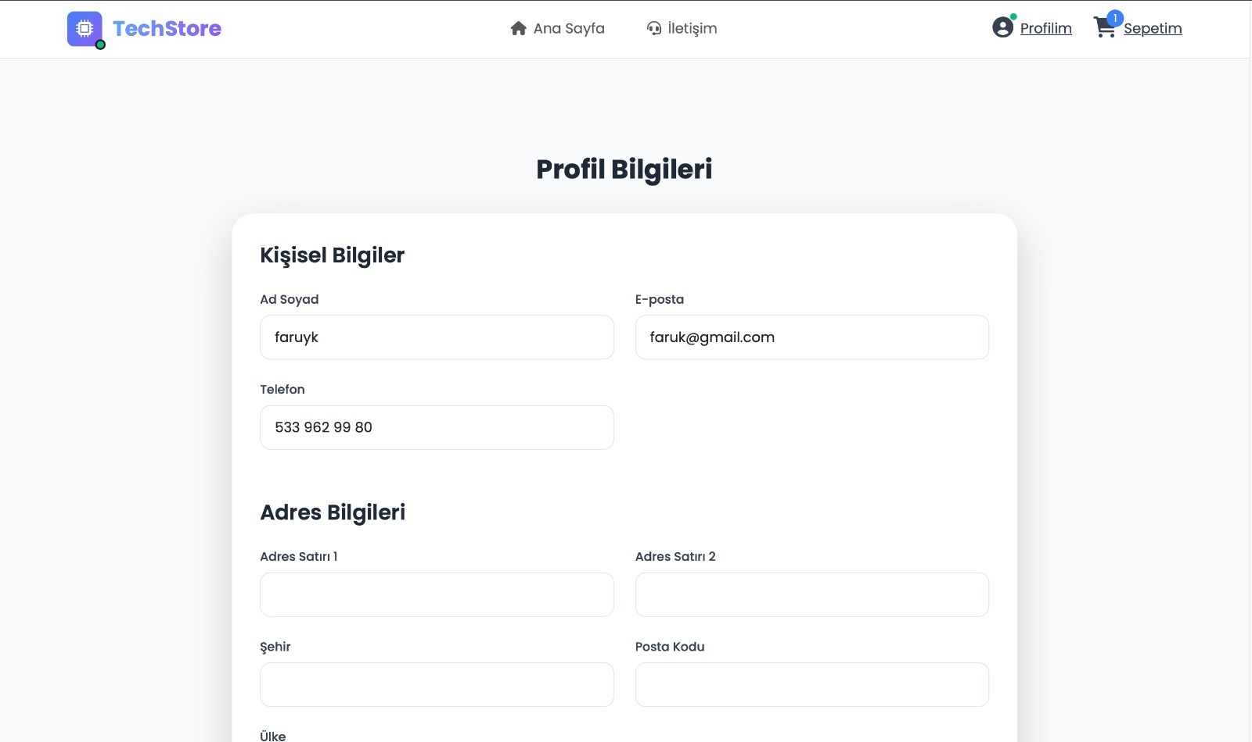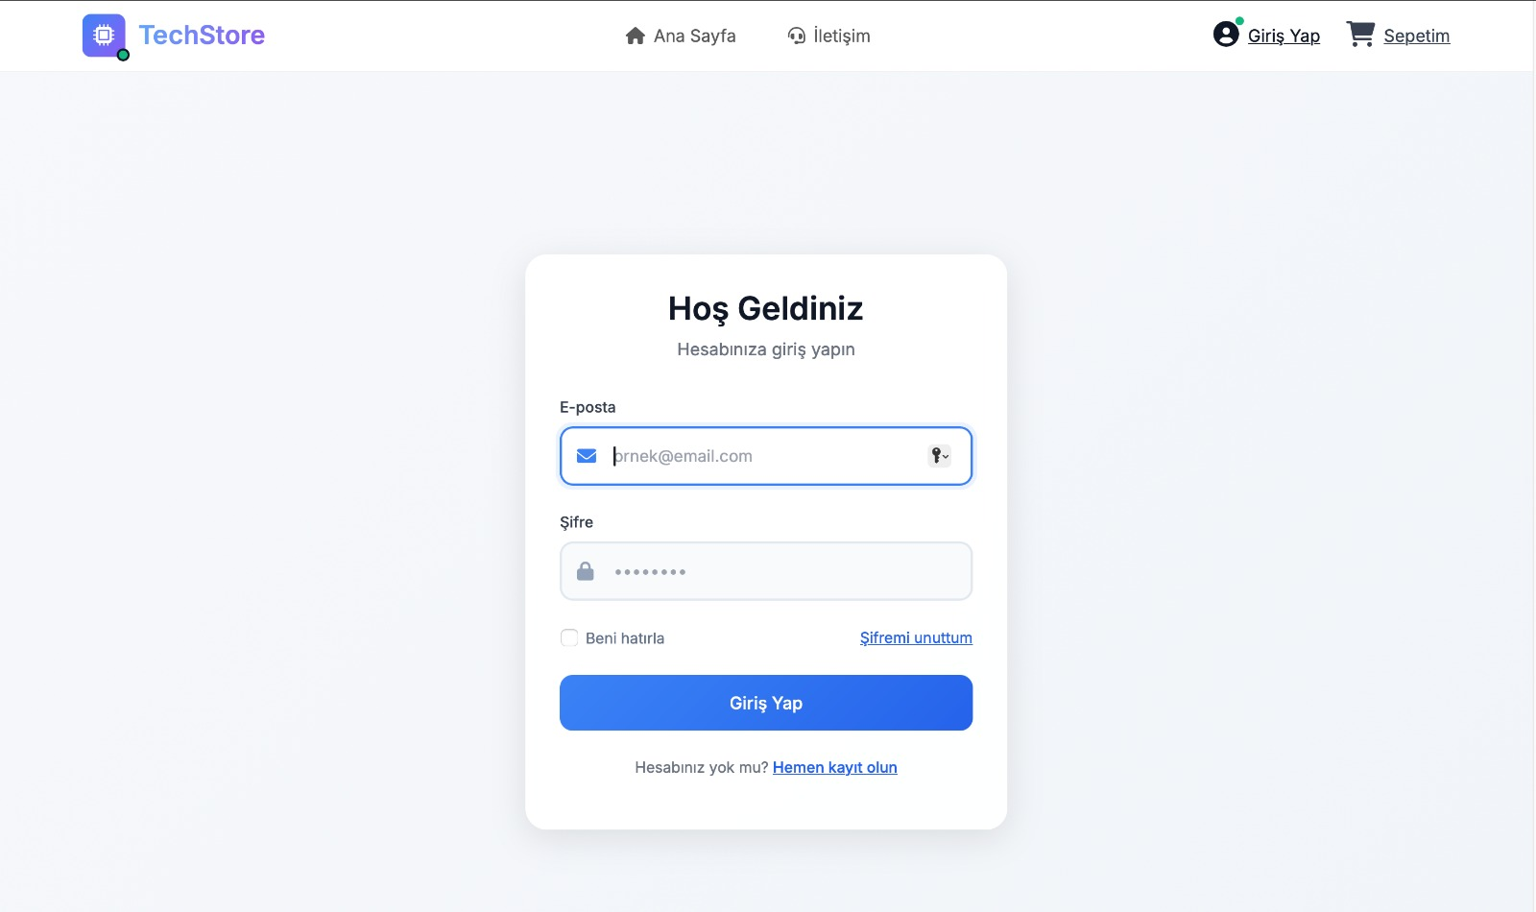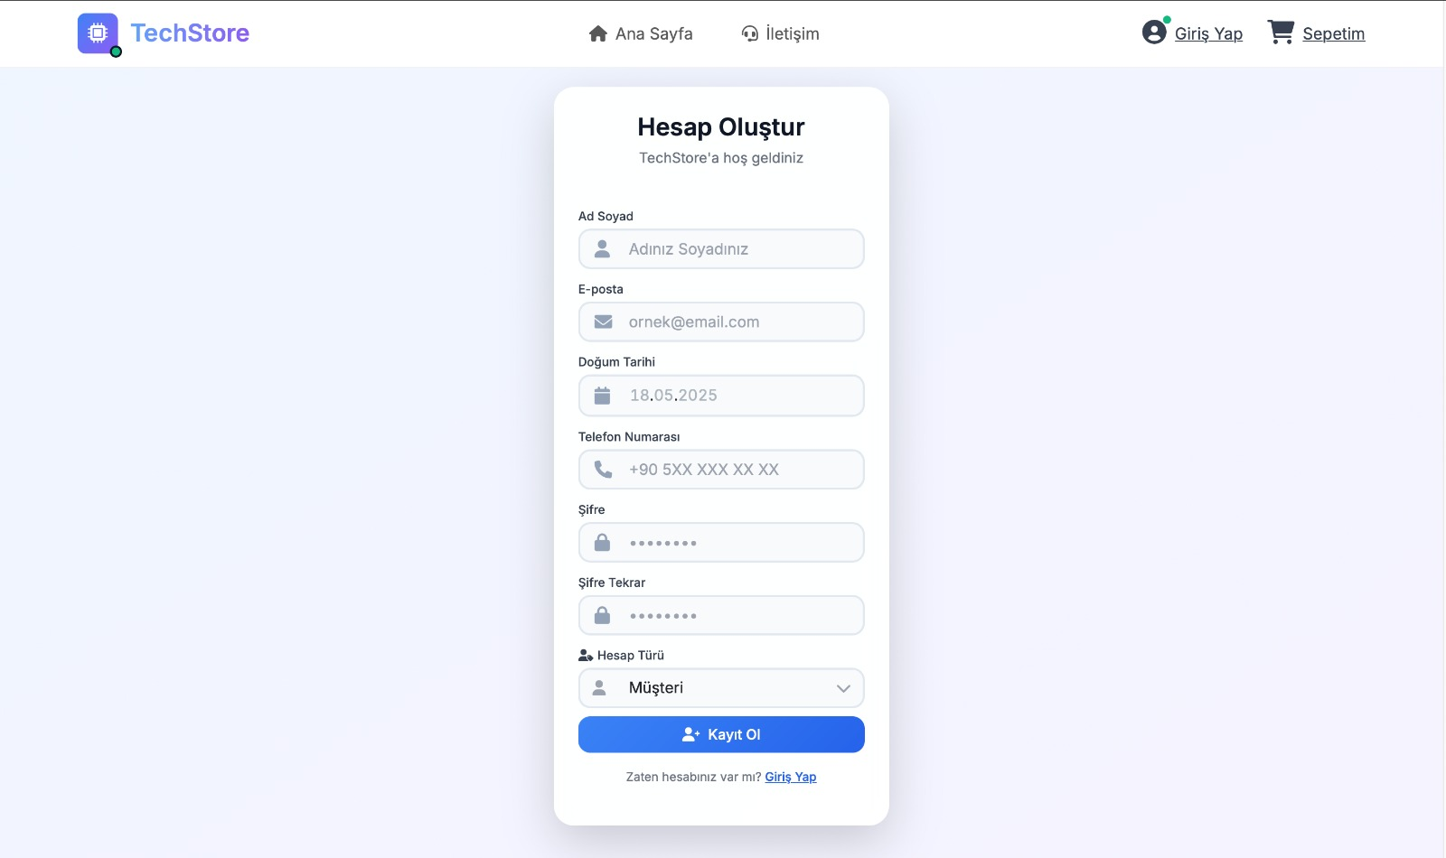

### **3. Ürün İşlemleri**

* Ürün listeleme (kategori ve arama ile)
* Ürün detayları
* Satıcı paneli üzerinden ürün ekleme, düzenleme, silme

### **4. Sepet ve Sipariş**

* Sepete ürün ekleme
* Sepet görüntüleme ve güncelleme
* Sipariş oluşturma ve ödeme simülasyonu
* Sipariş geçmişi ve durumu görüntüleme

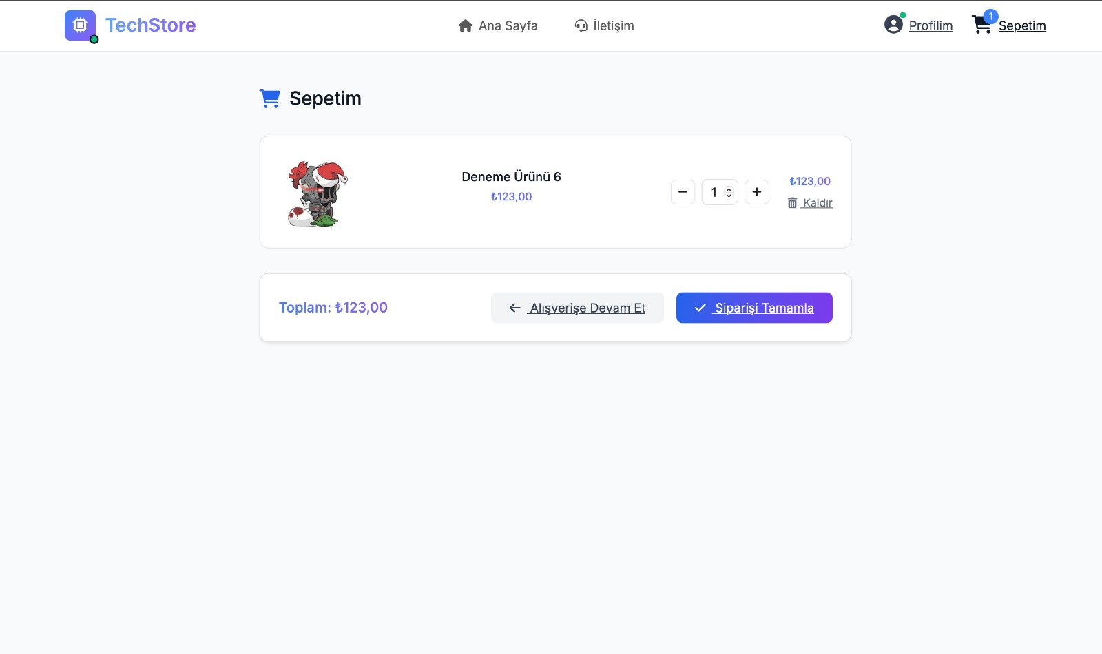

## **VI. AKIŞ ŞEMASI**

1. Kullanıcı giriş yapar veya kayıt olur.
2. Müşteri ürünleri inceler ve sepete ekler.
3. Sepet ekranından sipariş verilir.
4. Sipariş veritabanına kaydedilir, stok düşer.
5. Kullanıcı sipariş geçmişini görebilir.

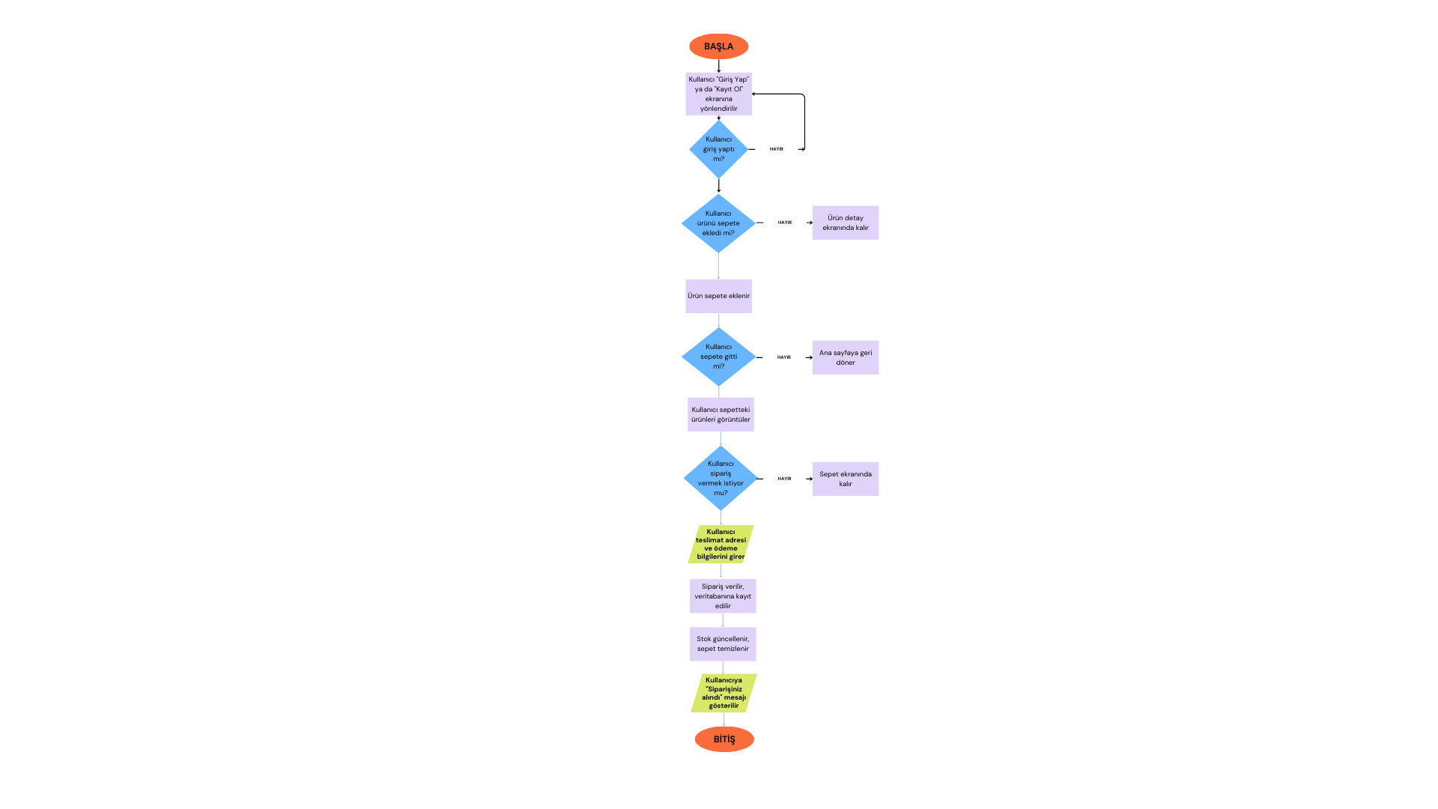

## **VII. VERİTABANI DİYAGRAMI**

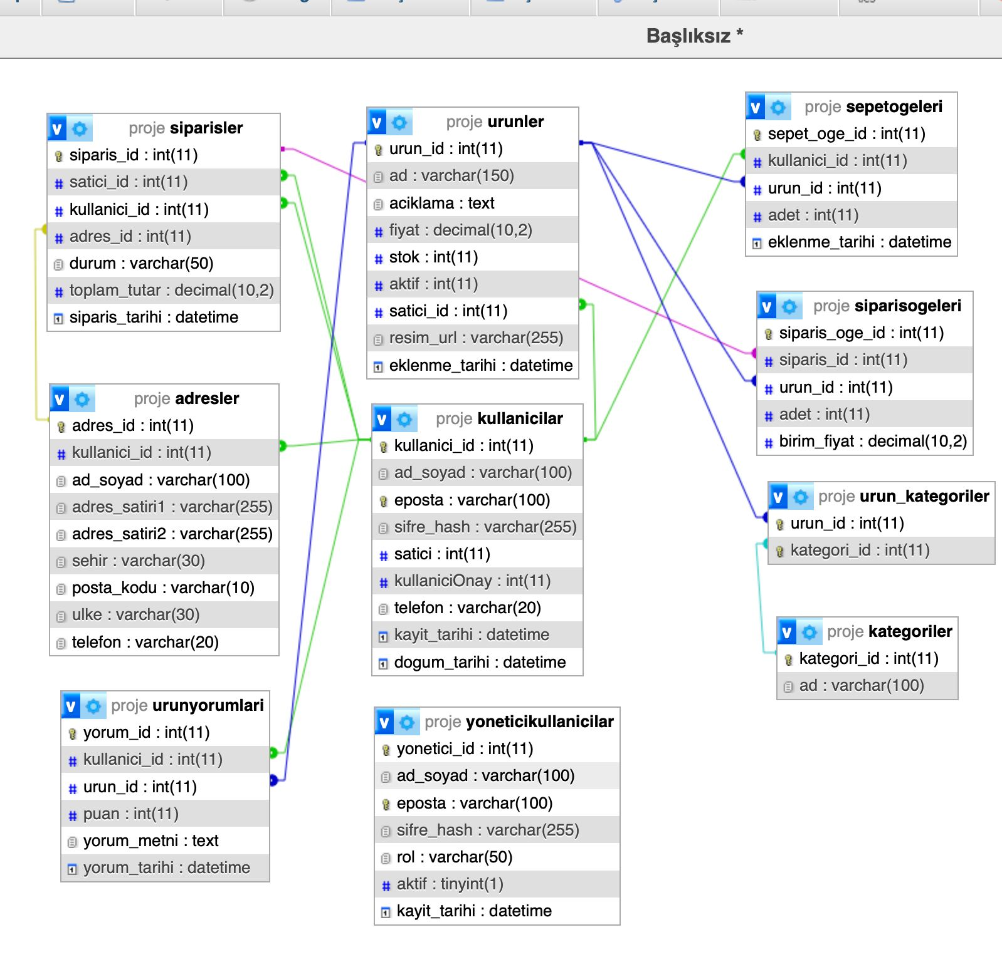

## **VIII. GENEL DEĞERLENDİRME**

Proje, gerçek bir e-ticaret sisteminin temel fonksiyonlarını karşılayacak şekilde geliştirilmiştir. Modern arayüzü, güçlü veritabanı tasarımı ve kullanıcı/rol yönetimi ile ölçeklenebilir bir yapıya sahiptir.

## **IX. REFERANSLAR**

1. <https://www.php.net/>
2. <https://www.mysql.com/>
3. <https://tailwindcss.com/>
4. <https://getbootstrap.com/>
5. <https://www.apachefriends.org/>